  
Name : Azaria Cindy Sahasika

Number Id : 2341760169 / 06

Class : 1G – Business Information System

Lesson : Algorithm and Data Structure

Material : Exercise 4 - week 5

Github Link : <https://github.com/azariacindy/algorithm-ds>

1. Buatlah flowchart untuk menghitung nilai akar dari suatu bilangan dengan algoritma Brute Force dan Divide Conquer! Jika bilangan tersebut bukan merupakan kuadrat sempurna, bulatkan angka ke bawah.
2. Brute Force

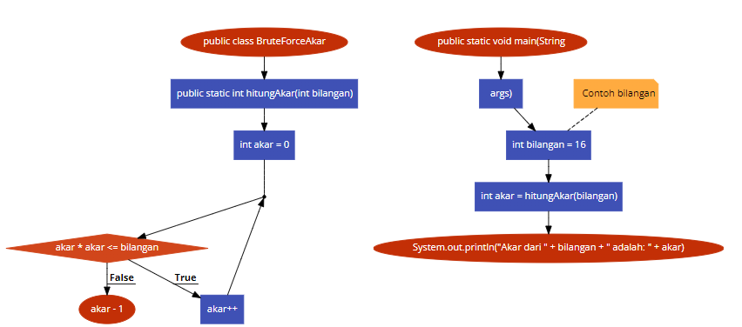

1. Divide Conquer

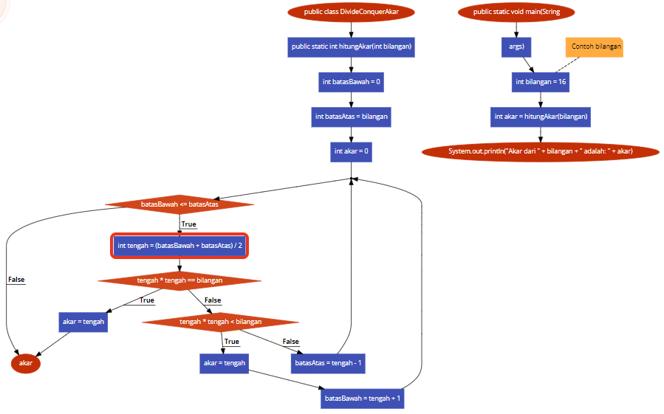

1. Buatlah flowchart untuk menghitung hasil pangkat dari inputan suatu bilangan dengan algoritma Brute Force dan Divide Conquer!
2. Brute Force

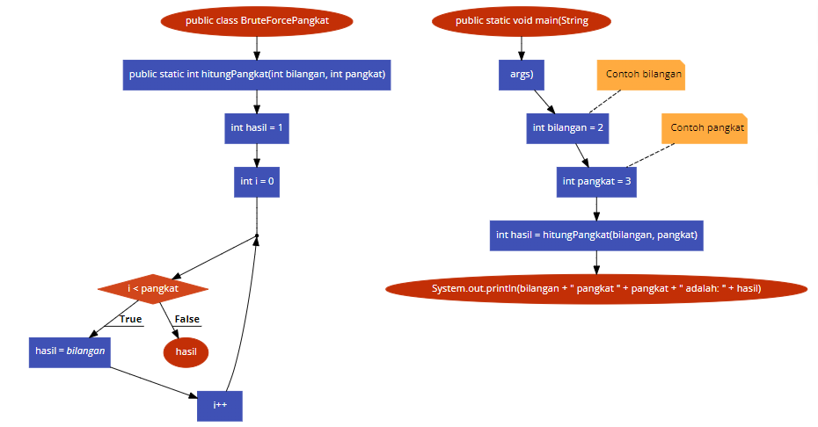

1. Divide Conquer

